ATATÜRK
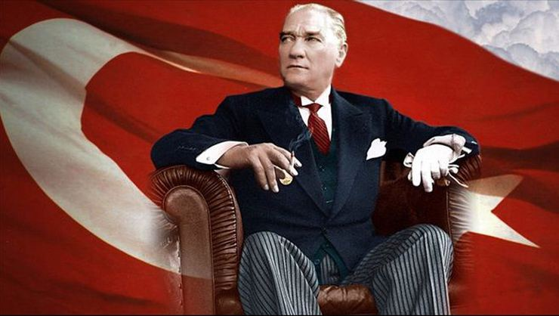

Atatürk’ü iyi oku.
Atatürk’ü iyi anla.
Atatürk’ü tek tek anlat.
Atatürk’ü tanı.
Ülkemi kurtaran Türk Atatürk.
Atatürk yürekli komutan.
Türk Milleti Atatürk’ü unutma.
Ülkem Türkiye,
Atam Atatürk’ tür.

